UBND TỈNH ĐỒNG NAI CỘNG HÒA XÃ HỘI CHỦ NGHĨA VIỆT NAM
SỞ NGOẠI VỤ Độc lập – Tự do – Hạnh phúc

Số: /TB-SNgV Đồng Nai, ngày tháng năm 2025
THÔNG BÁO
Về việc niêm yết thủ tục hành chính bằng mã QR-Code

Thực hiện Kế hoạch số 42/KH-UBND ngày 11/8/2025 của Văn phòng UBND về việc thông tin, tuyên truyền cải cách hành chính tỉnh Đồng Nai năm 2025 trên địa bàn tỉnh Đồng Nai.
Nhằm tăng cường ứng dụng công nghệ thông tin trong công tác cải cách hành chính và tạo điều kiện thuận lợi cho tổ chức, cá nhân thực hiện thủ tục hành chính (TTHC) thuộc thẩm quyền giải quyết của ngành Ngoại vụ.
Sở Ngoại vụ thực hiện niêm yết công khai mã “QRCode” tại Sở Ngoại vụ và đăng tải trên Trang thông tin điện tử tại địa chỉ https://sngv.dongnai.gov.vn đồng thời liên kết mã QRCode đến Cổng dịch vụ công quốc gia. Để tra cứu TTHC, cá nhân, tổ chức và các đơn vị dùng tính năng quét mã QR của Zalo hoặc Camera của điện thoại thông minh quét vào mã QR của lĩnh vực tương ứng, bấm vào đường link hiện ra để tra cứu thông tin thủ tục (đính kèm danh sách mã QR code của 08 TTHC của Sở Ngoại vụ). Sở Ngoại vụ thông báo để các đơn vị, địa phương, tổ chức và cá nhân biết, phối hợp thực hiện.
Trân trọng./.

Nơi nhận: KT. GIÁM ĐỐC
- Các sở, ban, ngành; PHÓ GIÁM ĐỐC
- Các tổ chức, chính trị - xã hội;
- Các Doanh nghiệp có vốn
nhà nước trực thuộc tỉnh;
- Các cơ quan ngành dọc trên địa bàn tỉnh;
- UBND các xã, phường;
- Cổng Thông tin điện tử Sở;
- Lưu: VT, LS.
Bùi Quốc Khánh

Địa chỉ: Số 7, Võ Thị Sáu, phường Trấn Biên, tỉnh Đồng Nai
Điện thoại: 0251. 3842619 – Fax: 0251. 3842935.
DANH SÁCH CÁC TTHC THEO MÃ QR
Đính kèm Thông báo số /TB-SNgV ngày /8/2025 của Sở Ngoại vụ
s STT | TÊN TTHC | MÃ TTHC | MÃ QR
1 | Thủ tục cho phép tổ chức hội nghị, hội thảo quốc tế thuộc thẩm quyền cho phép của Thủ tướng Chính phủ | 2.002311 | 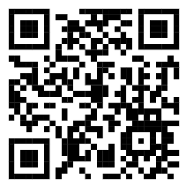
2 | Thủ tục cho phép tổ chức hội nghị, hội thảo quốc tế không thuộc thẩm quyền cho phép của Thủ tướng Chính phủ | 2.002312 | 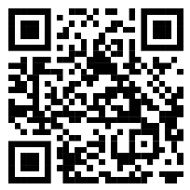
3 | Thủ tục cho chủ trương đăng cai tổ chức hội nghị, hội thảo quốc tế thuộc thẩm quyền cho phép của Thủ tướng Chính phủ | 2.002313 | 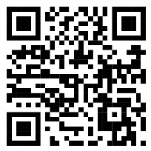
4 | Thủ tục cho chủ trương đăng cai tổ chức hội nghị, hội thảo quốc tế không thuộc thẩm quyền cho phép của Thủ tướng Chính phủ | 2.002314 | 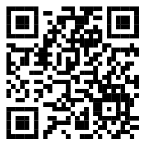
5 | Thủ tục Cấp văn bản cho phép sử dụng thẻ ABTC tại địa phương | 3.000242 | 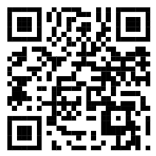
6 | Thủ tục cấp hộ chiếu ngoại giao, hộ chiếu công vụ (không gắn chip điện tử) tại cơ quan trong nước của Bộ Ngoại giao | 2.002352 | 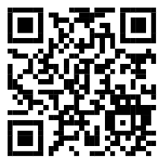
7 | Thủ tục gia hạn hộ chiếu ngoại giao, hộ chiếu công vụ (không gắn chip điện tử) tại cơ quan trong nước của Bộ Ngoại giao | 2.002353 | 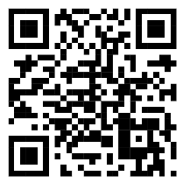
8 | Thủ tục cấp công hàm đề nghị phía nước ngoài cấp thị thực tại cơ quan trong nước của Bộ Ngoại giao | 2.002354 | 